**学习主题：认识反复记号**

1. **学习目标**

同学们，今天我们学习的主题是《认识反复记号》，这节课我们将学唱歌曲《快乐的音乐会》，感受歌曲欢快幽默的情绪特点，掌握休止符节奏和两段歌词中象声词的不同节奏，学会正确使用反复记号。

1. **学习活动**

活动1：准确拍击节奏。

活动2：初听歌曲第一段，关注歌曲中出现的乐器的声音。

活动3：将小胡琴的声音“嗞 扭扭 吱扭 扭扭 嘚儿喂”带入到节奏中进行练习，熟练后加入模仿小胡琴演奏是的动作。

活动4：将小喇叭和小铜鼓的声音带入到节奏中加入动作模仿进行巩固练习。

活动5：完整聆听歌曲，在听到三种乐器声音时加入适当的动作，并且观察演唱的顺序。

活动6：介绍歌谱中出现的反复记号的使用方法。

活动7：按顺序完整演唱歌曲，加入适当的乐器演奏动作。

**三、学习资源**

**1.胡琴**

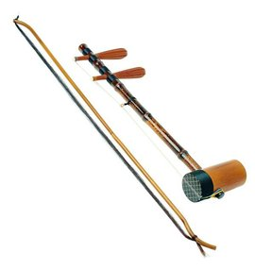

**胡琴，属琴类一种，因为来源于北方少数民族，古代汉人称谓北方少数民族为"胡"，从北方传过来的琴，因此而得名。蒙古族弓拉弦鸣乐器。古称胡尔。蒙古族俗称西纳干胡尔，意为勺子琴，简称西胡。 元代文献称其为胡琴。汉语直译为勺形胡琴，也称马尾胡琴。历史悠久，形制独特，音色柔和浑厚，富有草原风味。可用于独奏、合奏或伴奏。流行于内蒙古自治区各地，尤以东部科尔沁、昭乌达盟一带最为盛行。**

**2．反复记号**

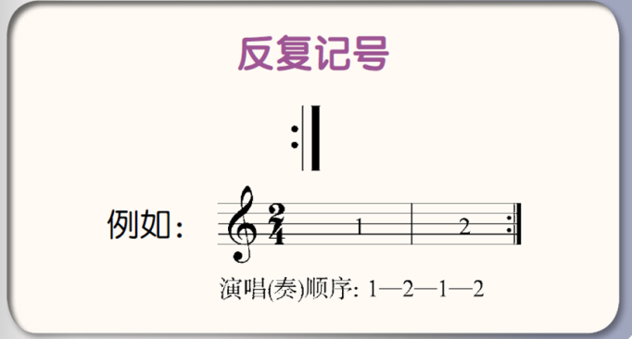

**《中小学音乐教育词典》中关于“反复记号”的解释**

标记为反纵线左侧记两个圆点（），表示标记之内的部分，从头反复演唱。

**3.《快乐的音乐会》歌片**

